26,10,2015
Металлочерепица Kamea (Камея)
Металлочерепица Kamea (Камея) похожа на натуральную керамическую черепицу
Данный профиль был популярен еще в античности. Металлочерепица Kamea (Камея) изготавливается на европейском оборудовании только из высококачественной стали. Представлена в разных покрытиях.

Цена 355 м2-покрытие полиэстер 25 мкм, толщина металл 0,5мм
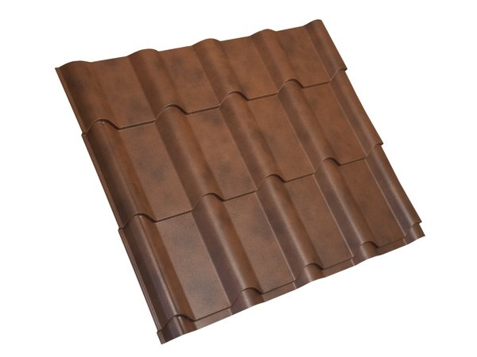
Технические характеристи
- Ширина общая 1180 мм
- Ширина полезная 1085 мм
- Высота ступеньки 20 мм
- Высота волны 30 мм
- Шаг ступени 350 мм
- Минимальная длина изделия 0,5 м
- Максимальная длина изделия 6,5 м

